estadística no paramétrica
Coeficiente de correlación (Bootstrap)
María leyenda Rodríguez
03/03/2010

Coeficiente de correlación (Bootstrap)

Sea X=(Y,Z) una variable aleatoria bidimensional y consideremos (Y₁,Z₁),…,(Y_{n},Z_{n}) una m.a.s. de X. Denotemos por F la distribución de X (distribución conjunta) y por F_{Y} , F_{Z} las marginales correspondientes, ambas distribuciones Normales. Queremos contrastar:

H_{o}: Y, Z independientes, vs, H_{a}: Y, Z dependientes

Bajo la hipótesis nula de independencia, el coeficiente de correlación ρ=0. Si consideramos como estadístico de contraste el coeficiente de correlación muestral, rechazaremos H₀ cuando el coeficiente de correlación muestral sea grande. Por tanto, el p-valor del estadístico de contraste será
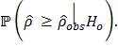

Bajo H_{o}, podemos considerar la muestra observada como:

(y₍₁₎ ,…, y_{(n)},z₍₁₎,…,z_{(n)})

por lo que podemos obtener remuestras como:

,

1.- Caso 1: Considera Y, Z variables independientes con distribución F_{Y}=N(0,4) y F_{Z}=N(0,1). Para n=20 y B= 500, obtén una estimación de la distribución de . Genera una muestra (Y,Z) y aproxima el p-valor asociado al coeficiente de correlación muestral.

En primer lugar, obtengamos una estimación de la distribución de mediante Bootstrap. Para ello generamos dos muestras, una la variable aleatoria Y y otra de la variable aleatoria Z; ambas de tamaño n=20.

A continuación, obtenemos B=500 remuestras de cada una de las muestras obtenidas. De esta forma obtenemos 500 remuestras
. Luego, calculamos el coeficiente de correlación muestral para cada una de las remuestras.

Finalmente, obtenemos la distribución empírica del coeficiente de correlación muestral mediante aproximación por Monte-Carlo (SLLN).
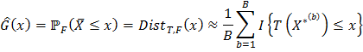

La distribución empírica es un buen estimador de la función de distribución.

En segundo lugar, obtengamos una muestra de la variable bidimensional X₀= (Y₀, Z₀) ; dónde Y_{o}, Z_{o} son variables con distribución F_{Yo} =N(0,4) y F_{Zo} =N(0,1) aproximemos el p-valor asociado al coeficiente de correlación muestral.
Como se dijo anteriormente el estadístico del contraste es . Por tanto, el p-valor asociado al coeficiente de correlación muestral.

= F_{n}()= 0.692

Siendo el coeficiente de correlación muestral asociado a la muestra de la variable bidimensional X= (Y, Z) y F_{n} la función de distribución empírica del coeficiente de correlación muestral.

Notemos que el resultado se ha obtenido por simulación, es decir, depende de la muestra y de las remuestras generadas.

En nuestro caso, obtenemos que rechazamos la hipótesis nula.

1.- Caso 2: Considera Y, Z variables Normales con media 0, varianzas , independientes. Para n=20 y B= 500, obtén una estimación de la distribución de y del p-valor asociado al coeficiente de correlación de una muestra de (X, Y)~(F_{Y},F_{Z}) con coeficiente de correlación ρ=0.25.

En primer lugar, obtengamos una estimación de la distribución de mediante Bootstrap. Para ello generamos dos muestras, una la variable aleatoria Y y otra de la variable aleatoria Z; ambas de tamaño n=20.

A continuación, obtenemos B=500 remuestras de cada una de las muestras obtenidas. De esta forma obtenemos 500 remuestras
. Luego, calculamos el coeficiente de correlación muestral para cada una de las remuestras.

Finalmente, obtenemos la distribución empírica del coeficiente de correlación muestral mediante aproximación por Monte-Carlo (SLLN).

La distribución empírica es un buen estimador de la función de distribución.

En segundo lugar, estimemos el p-valor asociado al coeficiente de correlación de una muestra de (X, Y) ~ (F_{Y},F_{Z}) con coeficiente de correlación ρ=0.25.
Como el estadístico del contraste es . Tenemos que, el p-valor asociado al coeficiente de correlación muestral.

= F_{n}()= F_{n}(0.25)= 0.125

Siendo el coeficiente de correlación muestral asociado a la muestra de la variable bidimensional X= (Y, Z) y F_{n} la función de distribución empírica del coeficiente de correlación muestral.
Notemos que el resultado se ha obtenido por simulación, es decir, depende de la muestra y de las remuestras generadas.

En nuestro caso, obtenemos que se rechaza la hipótesis nula.

3.- En el primer caso, obtén un intervalo de confianza Bootstrap para ρ, considerando α=0.05 (intervalo de nivel (1-α) y evalúa su cobertura real del siguiente modo.

- Calcula el IC por Bootstrap para ρ, con B=500 y α=0.05.

Obtenemos el coeficiente de correlación muestral para cada una de las B=500 remuestras de tamaño n=20, siguiendo el mismo procedimiento que en el Caso 1.

A continuación, calculamos el IC por Bootstrap para ρ= θ(F).

Este intervalo se obtiene mediante la expresión:

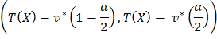

En esta expresión, T(X) es el coeficiente de correlación muestral observado,), y 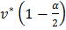 , son los cuantiles de que obtienen del siguiente algoritmo.

- En primer lugar, consideremos los estadísticos ordenados,
T(), b=1,…, B
- Sean k1= [B] y k2= [B(1-], dónde [] denota la parte entera.
- Finalmente,
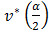=,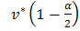=

El intervalo de confianza determinado por Bootstrap para ρ es:
(-0.6096292, 0.1995108)
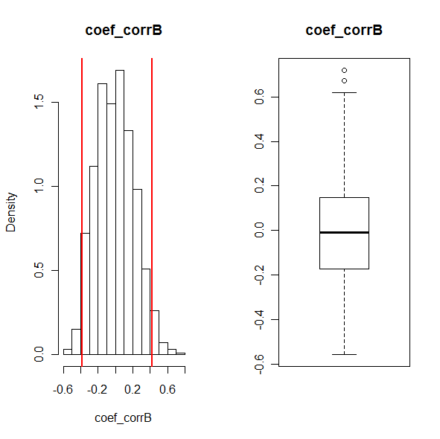

- Repite el procedimiento anterior M=500 veces y calcula el porcentaje de veces que ρ₀ (valor verdadero de la correlación) cae en el IC.

Obtenemos M intervalos de confianza Bootstrap con el mismo procedimiento que en el apartado anterior. Cada uno de los intervalos de confianza construidos se guarda en cada una de las filas de una matriz; por tanto, construimos una matriz de M filas y 2 columnas.

Para obtener el porcentaje de veces que ρ₀ cae dentro del intervalo de confianza seguimos el siguiente algoritmo:

- En primer lugar contamos cuantos de los intervalos de confianza tienen el extremo inferior menor que cero y el extremo superior mayor que cero; es decir, contamos cuantos intervalos contienen al cero que es el verdadero valor del coeficiente de correlación (ρ₀).

- A continuación, obtenemos el porcentaje de intervalos en los que ρ₀ cae dentro del intervalo de confianza.

- Obtenemos que ρ₀ cae dentro del 94.4% de los intervalos de confianza.

